Об утверждении регламентов государственных услуг в сфере недропользования в части углеводородного сырья
Утративший силу
Приказ Министра нефти и газа Республики Казахстан от 21 февраля 2014 года № 43. Зарегистрирован в Министерстве юстиции Республики Казахстан 15 марта 2014 года № 9225. Утратил силу приказом Министра энергетики Республики Казахстан от 9 июня 2015 года № 393
Сноска. Утратил силу приказом Министра энергетики РК от 09.06.2015 № 393 (вводится в действие по истечении десяти календарных дней после дня его первого официального опубликования).
В соответствии с подпунктом 2) статьи 10 Закона Республики Казахстан от 15 апреля 2013 года «О государственных услугах» ПРИКАЗЫВАЮ:
1. Утвердить прилагаемые:
1) регламент оказания государственной услуги «Регистрация договора залога права недропользования в части углеводородного сырья», согласно приложению 1 к настоящему приказу;
2) регламент оказания государственной услуги «Регистрация контрактов на недропользование в части углеводородного сырья», согласно приложению 2 к настоящему приказу.
2. Признать утратившим силу приказ и.о. Министра нефти и газа Республики Казахстан от 29 декабря 2012 года № 202 «Об утверждении регламентов государственных услуг в сфере недропользования в части углеводородного сырья» (зарегистрированный в Реестре государственной регистрации нормативных правовых актов № 8309, опубликованный в газетах «Казахстанская правда» от 6 марта 2013 года № 83-84 (27357-27358); «Егемен Қазақстан» от 6 марта 2013 года № 81 (28020).
3. Департаменту контрактов на недропользование и соглашений о разделе продукции Министерства нефти и газа Республики Казахстан (Алдашев Р.А.) обеспечить:
1) государственную регистрацию настоящего приказа в Министерстве юстиции Республики Казахстан;
2) направление на официальное опубликование настоящего приказа в течение десяти календарных дней после его государственной регистрации в Министерстве юстиции Республики Казахстан в средствах массовой информации;
3) направление копии приказа на бумажном и электронном носителе на официальное опубликование в информационно-правовой системе «Әділет» в срок не превышающий десяти календарных дней после государственной регистрации настоящего приказа в Министерстве юстиции Республики Казахстан;
4) опубликование настоящего приказа на официальном интернет-ресурсе Министерства нефти и газа Республики Казахстан.
4. Контроль за исполнением настоящего приказа возложить на курирующего вице-министра нефти и газа Республики Казахстан.
5. Настоящий приказ вводится в действие по истечении десяти календарных дней после дня его первого официального опубликования.
Министр У. Карабалин
Приложение 1
к приказу Министра нефти и газа
Республики Казахстан
от 21 февраля 2014 года № 43
Регламент государственной услуги
«Регистрация договора залога права недропользования
в части углеводородного сырья»
1. Общие положения
1. Государственная услуга оказывается Министерством нефти и газа Республики Казахстан (далее - услугодатель) в соответствии со стандартом государственной услуги «Регистрация договора залога права недропользования в части углеводородного сырья», утвержденным постановлением Правительства Республики Казахстан от 4 февраля 2014 года № 50 (далее – стандарт государственной услуги).
2. Форма оказываемой государственной услуги: бумажная.
3. Результат оказания государственной услуги - свидетельство о регистрации договора залога права недропользования на бумажном носителе, либо мотивированный ответ об отказе в предоставлении государственной услуги на бумажном носителе.
2. Описание порядка действий структурных подразделений
(работников) услугодателя в процессе оказания
государственной услуги
4. Основанием для начала процедуры (действия) по оказанию государственной услуги является наличие заявления на оказание государственной услуги услугополучателя, поданного услугодателю в бумажной форме.
5. Содержание каждой процедуры (действия), входящих в состав процесса оказания государственной услуги, длительность выполнения:
1) регистрация заявления на получение государственной услуги в Единой системе электронного документооборота канцелярией в день поступления заявления;
2) выбор руководством услугодателя ответственного исполнителя в день регистрации заявления;
3) рассмотрение ответственным исполнителем документов, прикрепленных к заявлению на соответствие перечню, указанному в пункте 9 стандарта государственной услуги в течение одного рабочего дня с момента получения документов услугополучателя;
4) в случае соответствия представленных документов перечню, указанному в пункте 9 стандарта государственной услуги ответственным исполнителем подготавливается свидетельство о регистрации договора залога права недропользования в течение одного рабочего дня;
5) в случае несоответствия представленных документов перечню, указанному в пункте 9 стандарта государственной услуги ответственным исполнителем подготавливается мотивированный ответ об отказе в течение одного рабочего дня;
6) подписание руководителем услугодателя свидетельства о регистрации договора залога права недропользования либо мотивированного ответа об отказе в течение одного рабочего дня.
6. Результаты процедуры (действия) по оказанию государственной услуги, который служит основанием для начала выполнения следующей процедуры (действия):
1) зарегистрированное заявление на оказание государственной услуги с входящим номером;
2) соответствие представленных документов перечню, указанному в пункте 9 стандарта государственной услуги;
3) подписание свидетельства о регистрации договора залога права недропользования.
3. Описание порядка взаимодействия структурных подразделений
(работников) услугодателя в процессе оказания
государственной услуги
7. Перечень структурных подразделений (работников) услугодателя, которые участвуют в процессе оказания государственной услуги:
1) канцелярия Министерства;
2) ответственный исполнитель, который рассматривает и подготавливает проект решения;
3) руководитель услугодателя.
8. Описание последовательности процедур (действий) между структурными подразделениями (работниками) с указанием длительности каждой процедуры (действия):
1) регистрация заявления на получение государственной услуги в Единой системе электронного документооборота канцелярией в день поступления заявления;
2) выбор руководством услугодателя ответственного исполнителя в день регистрации заявления;
3) рассмотрение ответственным исполнителем документов, прикрепленных к заявлению на соответствие перечню, указанному в пункте 9 стандарта государственной услуги в течение одного рабочего дня с момента получения документов услугополучателя;
4) в случае соответствия представленных документов перечню, указанному в пункте 9 стандарта государственной услуги ответственным исполнителем подготавливается свидетельство о регистрации договора залога права недропользования в течение одного рабочего дня;
5) в случае не соответствия представленных документов перечню, указанному в пункте 9 стандарта государственной услуги ответственным исполнителем подготавливается мотивированный ответ об отказе в течение одного рабочего дня;
6) подписание руководителем услугодателя свидетельства о регистрации договора залога права недропользования либо мотивированного ответа об отказе в течение одного рабочего дня.
Приложение
к Регламенту оказания
государственной услуги
«Регистрация договора залога
права недропользования в части
углеводородного сырья»
Схема функционального взаимодействия
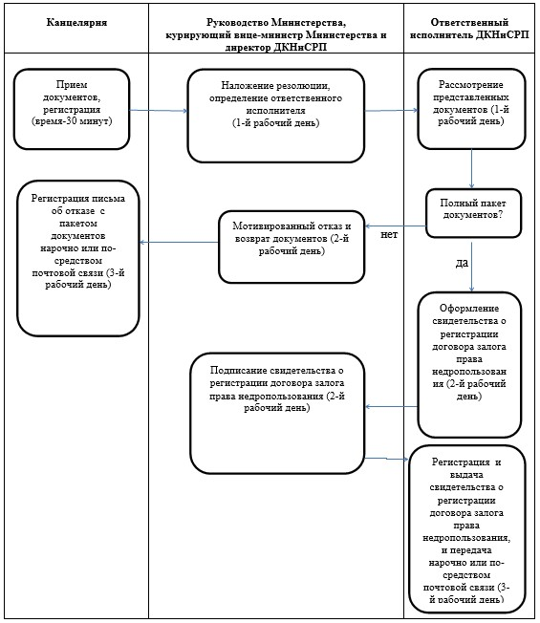
Приложение 2
к приказу Министра нефти и газа
Республики Казахстан
от 21 февраля 2014 года № 43
Регламент государственной услуги
«Регистрация контрактов на недропользование
в части углеводородного сырья»
1. Общие положения
1. Государственная услуга оказывается Министерством нефти и газа Республики Казахстан (далее - услугодатель) в соответствии со стандартом государственной услуги «Регистрация контрактов на недропользование в части углеводородного сырья», утвержденным постановлением Правительства Республики Казахстан от 4 февраля 2014 года № 50 (далее – стандарт государственной услуги).
2. Форма оказываемой государственной услуги: бумажная.
3. Результат оказания государственной услуги - регистрационный штамп на лицевой стороне контракта на проведение операций по недропользованию, либо мотивированный ответ об отказе в предоставлении государственной услуги на бумажном носителе.
2. Описание порядка действий структурных подразделений
(работников) услугодателя в процессе оказания
государственной услуги
4. Основанием для начала процедуры (действия) по оказанию государственной услуги является наличие заявления на оказание государственной услуги услугополучателя, поданного услугодателю в бумажной форме.
5. Содержание каждой процедуры (действия), входящих в состав процесса оказания государственной услуги, длительность выполнения:
1) регистрация заявления на получение государственной услуги в Единой системе электронного документооборота канцелярией в день поступления заявления;
2) выбор руководством услугодателя ответственного исполнителя в день регистрации заявления;
3) рассмотрение ответственным исполнителем документов, прикрепленных к заявлению на соответствие перечню, указанному в пункте 9 стандарта государственной услуги в течение одного рабочего дня с момента получения документов услугополучателя;
4) в случае соответствия представленных документов перечню, указанному в пункте 9 стандарта государственной услуги ответственным исполнителем проставляется регистрационный штамп на лицевой стороне контракта на недропользование в течение одного рабочего дня;
5) в случае несоответствия представленных документов перечню, указанному в пункте 9 стандарта государственной услуги ответственным исполнителем подготавливается мотивированный ответ об отказе в течение одного рабочего дня;
6) подписание руководителем услугодателя регистрационного штампа на лицевой стороне контракта на недропользование, либо мотивированного ответа об отказе в течение одного рабочего дня.
6. Результаты процедуры (действия) по оказанию государственной услуги, который служит основанием для начала выполнения следующей процедуры (действия):
1) зарегистрированное заявление на оказание государственной услуги с входящим номером;
2) соответствие представленных документов перечню, указанному в пункте 9 стандарта государственной услуги;
3) проставление регистрационного штампа на лицевой стороне контракта на недропользование.
3. Описание порядка взаимодействия структурных подразделений
(работников) услугодателя в процессе оказания
государственной услуги
7. Перечень структурных подразделений (работников) услугодателя, которые участвуют в процессе оказания государственной услуги:
1) канцелярия Министерства;
2) ответственный исполнитель, который рассматривает и подготавливает проект решения;
3) руководитель услугодателя.
8. Описание последовательности процедур (действий) между структурными подразделениями (работниками) с указанием длительности каждой процедуры (действия):
1) регистрация канцелярией Министерства в день поступления заявления на получение государственной услуги;
2) выбор руководством услугодателя ответственного исполнителя в день регистрации заявления;
3) рассмотрение ответственным исполнителем документов, прикрепленных к заявлению на соответствие перечню, указанному в пункте 9 стандарта государственной услуги в течение одного рабочего дня с момента получения документов услугополучателя;
4) в случае соответствия представленных документов перечню, указанному в пункте 9 стандарта государственной услуги ответственным исполнителем проставляется регистрационный штамп на лицевой стороне контракта на недропользование в течение одного рабочего дня;
5) в случае не соответствия представленных документов перечню, указанному в пункте 9 стандарта государственной услуги ответственным исполнителем подготавливается мотивированный ответ об отказе в течение одного рабочего дня;
6) подписание руководителем услугодателя регистрационного штампа на лицевой стороне контракта на недропользование, либо мотивированного ответа об отказе в течение одного рабочего дня.
Приложение
к Регламенту оказания
государственной услуги
«Регистрация контрактов
на недропользование
в части углеводородного сырья»
Схема функционального взаимодействия
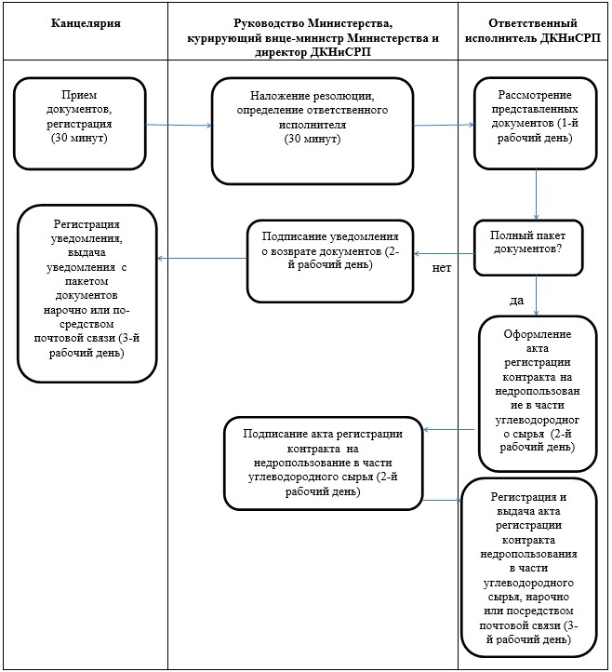

© 2012. РГП на ПХВ «Институт законодательства и правовой информации Республики Казахстан» Министерства юстиции Республики Казахстан

